Hình 1 : Giao diện đăng nhập

Hình 2: Giao diện chính ứng dụng

Hình 3: Giao diện quản lý sinh viên

Hình 4: Giao diện quản lý điểmGraphical user interface

Description automatically generated

Hình 5: Giao diện thông tin ứng dụng

Hình 6: Giao diện đăng xuất

Hình 7: Giao diên chỉ phân quyền quản lý điểm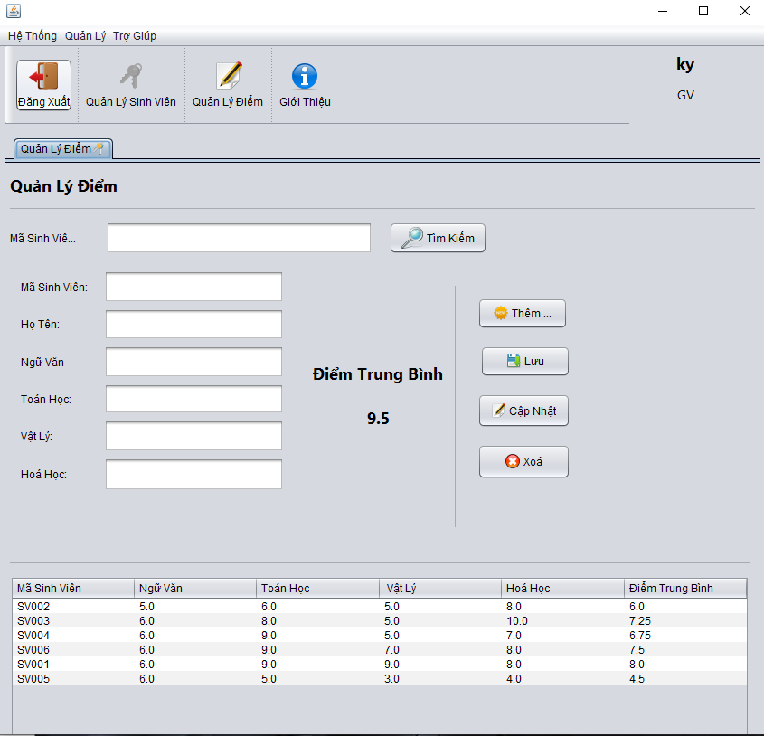

# Hình 8: giao diện toàn phần truy cập

Hình 9: Kiểm tra đã nhập đầy đủ thông tin và hiển thị thông báo

